Отчет ГУО «Средняя школа №3 г.Быхова»

Задание 3. Водосбережение в рамках дистанционной игры «Зеленый старт»

|  |  |  |
| --- | --- | --- |
|  | 10 сек | 1 сек |
| Кран открыт на полную мощность | 1,6 л | 0,16 л |
| Клан открыт не на полную мощность (средняя мощность) | 0,6л | 0,06 л |

Умывается и чистит зубы наша семья при среднем напоре воды.

Умывание 1 мин ( 20 сек уходит на намыливание рук)

Чистка зубов 2 мин (1 мин на чистку зубов щеткой)

Для расчета взяты утренние и вечерние процедуры.

Мытье рук: 0,06 * 20= 1,2 л*2=2,4 л

Чистка зубов: 0,06*60 = 3,6*2=7,2 л

Всего на 1 человека в день: 2,4+7,2 =9,6 л

1 день 4 человека = 38,4 л

1 неделя 4 человека =268,8 л

1 месяц 4 человека = 1152 л

1 год 4 года =13824 л

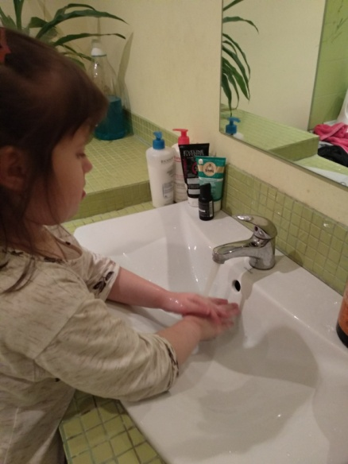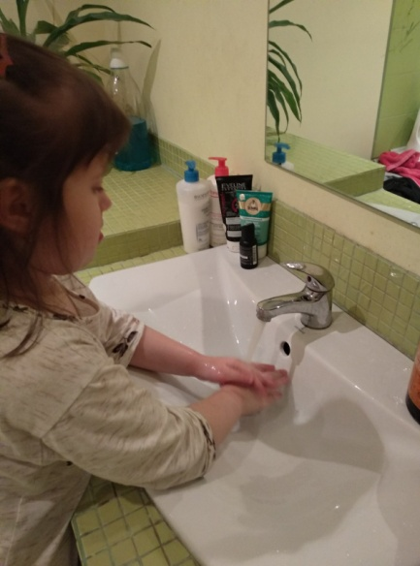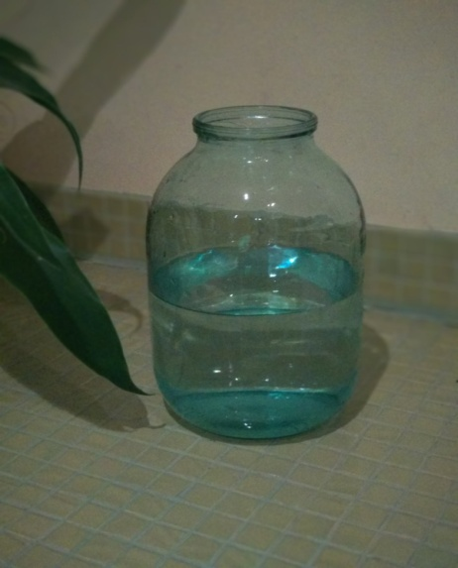

Выполнила: Булатова Есения